**Приложение 1**

**Ответственность за нарушение тишины и покоя граждан**

**Нарушение тишины и покоя граждан с 23.00 часов до 7.00 часов** следующего дня (в выходные и праздничные нерабочие дни – с 23.00 часов до 8.00 часов следующего дня) влечет наложение административного штрафа на граждан в размере от 500 до 3 000 рублей.

**Штраф будет выше – в размере от 600 до 4 000 рублей – если тишина нарушена путем:**  
- игры на музыкальных инструментах, пения, использования телевизоров, радиоприемников, магнитофонов и других звуковоспроизводящих устройств, а также устройств звукоусиления;

- непринятия владельцем транспортного средства мер по своевременному отключению сигналов охранной сигнализации транспортного средства;

- использования владельцем транспортного средства неисправной охранной сигнализации транспортного средства, а также использования установленных в транспортном средстве телевизоров, радиоприемников, магнитофонов и других звуковоспроизводящих устройств, в том числе устройств звукоусиления;

- использования пиротехнических изделий, в том числе устройства фейерверков;

- проведения земляных, ремонтных, погрузочно-разгрузочных, строительных работ.

**Использование на повышенной громкости телевизоров, радиоприемников, магнитофонов и других звуковоспроизводящих устройств**, а также устройств звукоусиления, в том числе установленных в транспортных средствах, на балконах или подоконниках, нарушающее тишину и покой граждан, влечет предупреждение или наложение административного штрафа на граждан в размере от 500 до 1 000 рублей.

**Нарушение тишины и покоя граждан на территории лечебных или детских учреждений,** домов отдыха, санаториев, профилакториев, других мест организованного отдыха во время, установленное администрацией соответствующего учреждения для отдыха, влечет наложение административного штрафа на граждан в размере от 1 000 до 5 000 рублей.

**Действия,** совершенные индивидуальными предпринимателями при осуществлении ими предпринимательской деятельности либо гражданами, исполняющими свои обязанности по трудовым или гражданско-правовым договорам с гражданами, являющимися индивидуальными предпринимателями, либо гражданами, находящимися на законном основании в помещениях или на территориях, принадлежащих или используемых индивидуальными предпринимателями при осуществлении ими предпринимательской деятельности влекут наложение административного штрафа на должностных лиц в размере от 5 000 до 20 000 рублей.

**Действия**, совершенные работниками организации при исполнении ими своих трудовых обязанностей либо гражданами, исполняющими свои обязанности по гражданско-правовым договорам с организацией, либо гражданами, находящимися на законном основании в помещениях или на территориях, принадлежащих или используемых организацией, влекут наложение административного штрафа на юридических лиц в размере от 10 000 до 30 000 рублей.

**Что понимается под действиями (бездействием), нарушающими тишину и покой граждан:** любые действия, производящие шум и препятствующие полноценному отдыху граждан, в том числе личные действия, действия механических средств и технических устройств.

**Штрафа не будет, если** шумные действия направлены на предотвращение и пресечение правонарушений, предотвращение аварий, стихийных бедствий, иных чрезвычайных ситуаций и ликвидацию их последствий, действия по проведению других неотложных работ, необходимых для обеспечения безопасности граждан и (или) функционирования объектов жизнеобеспечения населения.

Также к ответственности не привлекут при отправлении религиозных обрядов в рамках канонических требований соответствующих конфессий, а также при проведении культурно-массовых мероприятий, разрешенных органами государственной власти или органами местного самоуправления.

Это всё предусмотрено указанным выше региональным законом, который обычно жители называют «законом о тишине». На самом деле, этот закон не только о нарушении тишины, но и о других правонарушениях, ответственность за которые устанавливает сам регион.

Так как штрафы установлены на уровне Ростовской области, то и получить их можно в любом городе региона – в Ростове-на-Дону, Новочеркасске, Сальске, Волгодонске и т.д.

**Приложение 2**

**Санитарные требования к шуму в многоквартирном доме**

В России также действует Федеральный закон от 30.03.1999 № 52-ФЗ «О санитарно-эпидемиологическом благополучии населения». Он закрепляет, что жилые помещения по уровням шума, вибрации должны соответствовать санитарно-эпидемиологическим требованиям (ст. 23).

Эти требования можно посмотреть в СанПиН 2.1.3684 – 21 «Санитарно-эпидемиологические требования к содержанию территорий городских и сельских поселений, к водным объектам, питьевой воде и питьевому водоснабжению, атмосферному воздуху, почвам, жилым помещениям, эксплуатации производственных, общественных помещений, организации и проведению санитарно-противоэпидемических (профилактических) мероприятий».

СанПиН отсылает читателя к гигиеническим нормативам и закрепляет, что в период с 7.00 до 23.00 часов в жилых помещениях допустимо превышение гигиенических нормативов уровней шума на 5 дБ.

При проверке уровней шума в жилых помещениях рекомендуется принимать гигиенические нормативы, приведенные в пунктах 100, 104 СанПиН 2.1.3685 – 21 «Гигиенические нормативы и требования к обеспечению безопасности и (или) безвредности для человека факторов среды обитания» (п. 83 МР 2.1.0246 – 21. 2.1. Коммунальная гигиена).

Ниже приводим эти нормативы для источников постоянного и непостоянного шума.

**Требования к тишине для источников постоянного шума**

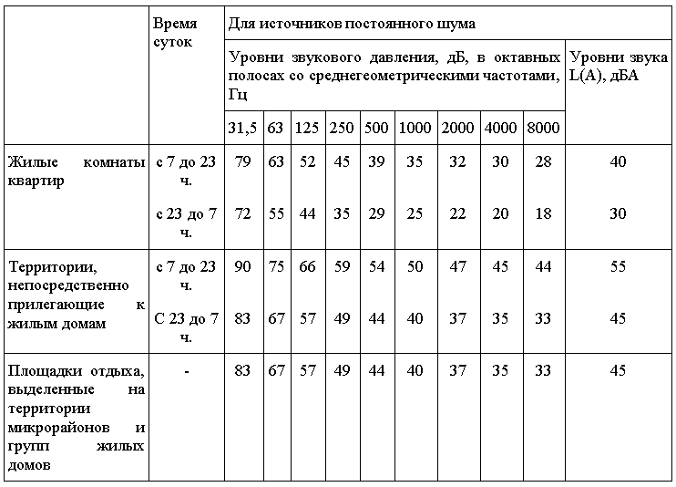

**Требования к тишине для источников непостоянного шума**

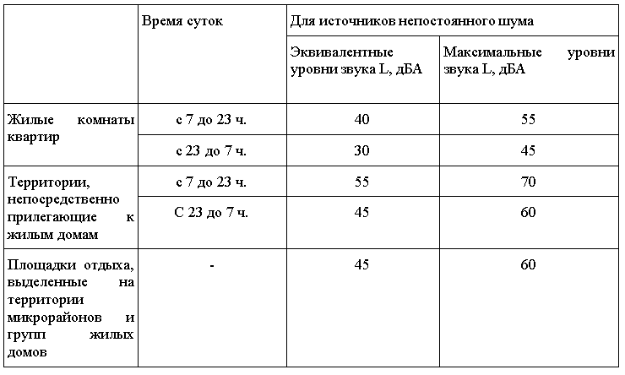

Допустимые уровни шума следует принимать на 5 дБ (дБА) ниже значений, указанных в таблице, от оборудования систем вентиляции, кондиционирования воздуха, холодоснабжения, к шуму оборудования (системы отопления, водоснабжения, оборудование насосное, холодильное, лифтовое), обслуживающего здание и встроено-пристроенные помещения.

**Ответственность**за нарушение санитарно-эпидемиологических требований к эксплуатации жилых помещений предусмотрена статьей 6.4 Кодекса РФ об административных правонарушениях. Штраф для граждан – от 500 до 1000 рублей; для должностных лиц – от 1000 до 2000 рублей; для юридических лиц – от 10 000 до 20 000 рублей или административное приостановление деятельности на срок до 90 суток.